1esPiR:
Poziom podstawowy
1. Temat: Plutonizm i wulkanizm
- Proszę przeczytać na stronach 108-113 w podręczniku jak zbudowany jest wulkan oraz jakie są typy wulkanów.
Budowa wulkanu http://scholaris.pl/resources/run/id/59357
- Obejrzyj prezentację http://scholaris.pl/resources/run/id/50627, a następnie:
- narysuj w zeszycie schemat wulkanu, podpisz jego elementy,
- wypisz w punktach różnice między lawą kwaśną i zasadową,
- wypisz obszary występowania wulkanów na świecie,
- podaj przykłady najbardziej znanych i najgroźniejszych wulkanów.
- Przeczytaj na stronie 108 w podręczniku, co to jest plutonizm i intruzja magmowa, następnie na podstawie podręcznika wyjaśnij krótko, co to jest:
- batolit
- lakolit
- dajki

- Wypisz w punktach, jakie działania należy podjąć aby uchronić się przed skutkami wybuchów wulkanów.

Poziom rozszerzony
1. Temat: Plutonizm i wulkanizm
- Proszę przeczytać na stronach 205-208 w podręczniku jak zbudowany jest wulkan oraz jakie są typy wulkanów.
Budowa wulkanu http://scholaris.pl/resources/run/id/59357
- Obejrzyj prezentację http://scholaris.pl/resources/run/id/50627, a następnie:
- narysuj w zeszycie schemat wulkanu, podpisz jego elementy,
- wypisz w punktach różnice między lawą kwaśną i zasadową,
- wypisz obszary występowania wulkanów na świecie,
- podaj przykłady najbardziej znanych i najgroźniejszych wulkanów.
- Przeczytaj na stronie 204-205 w podręczniku, co to jest plutonizm i intruzja magmowa, następnie na podstawie podręcznika wyjaśnij krótko, co to jest:
- batolit
- lakolit
- lopolit
- dajki
- sille

- Dla utrwalenia wiadomości wykonaj karty pracy:
https://flipbook.nowaera.pl/dokumenty/Flipbook/Oblicza-geografii[KPU][ZP][PP][kl_1][pr_2019]/index.html#p=20
- Rozwiąż krzyżówkę.
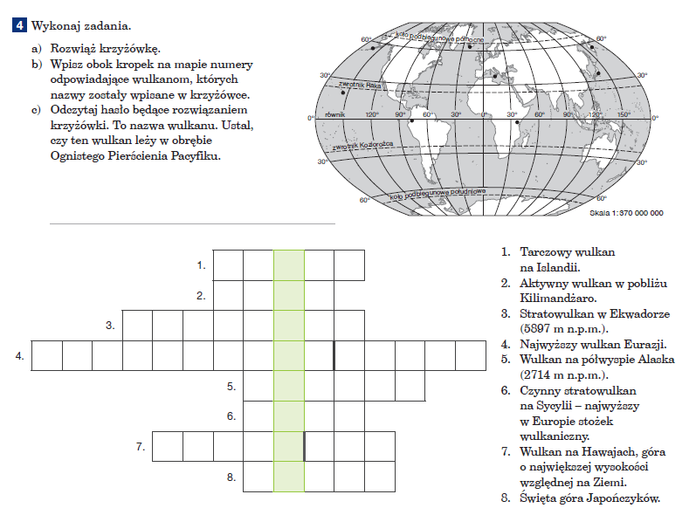
Źródło: Operon
2. Ruchy epejrogeniczne i izostatyczne.
- Obejrzyj prezentację oraz przeczytaj informacje zawarte w podręczniku na stronach 212-213, a następnie wpisz do zeszytu:
- przyczyny ruchów epejrogenicznych i izostatycznych,
- obszary ulegające podnoszeniu i obniżania na skutek ruchów epejrogenicznych i izostatycznych,
- skutki tych ruchów.

Zdjęcie lub skan wykonanych zadań proszę o przesłanie do dnia 29.03.2010 r. na adres joacza.274@edu.erzeszow.pl

